Pressemitteilung

Neukirchen-Vluyn, 07. Juli 2020

Pyrolyse-Anlagen von SCHWING Technologies reinigen Elektromotoren und Generatoren vor Instandsetzung
Thermische Harz- und Lackentfernung von Kupferspulen im 24/7-Reinigungsservice

Elektromotoren sichern den zuverlässigen Antrieb vieler Geräte, Arbeitsmaschinen, Fahrzeuge und Anlagen. Bei E-Motoren und Generatoren fließt der Strom durch Leiterspulen aus Kupfer, die bei einer Wartung oder Instandsetzung zunächst von Harz- und Lackschichten befreit, dann neu ummantelt und wieder gewickelt werden müssen. SCHWING Technologies ist Experte für diese Art der thermischen Entfernung von Harzen und Lacken. Das Unternehmen reinigt Elektromotoren, Generatoren, große Statoren und Rotoren sowie weitere Teile in großen Pyrolyse-Anlagen. Durch thermische Oxidation befreien die geräumigen MAXICLEAN-Systeme schonend und effektiv alle anhaftenden Harz- und Lackschichten. „Hierbei handelt es sich um die schnellste und effizienteste Methode, bei der auch alle Fette und sonstige Anhaftungen rückstandsfrei entfernt werden“, weiß Viktor Brandner, Koordinator der Service-Sparte von SCHWING. Als 24/7-Dienstleistung reinigt das Unternehmen Teile am niederrheinischen Standort in Neukirchen-Vluyn und ergänzt seinen Service um die entsprechende Logistik.
Reinigungsservice für Elektromotoren zum Recycling
Seit mehr als 15 Jahren nutzt auch das Duisburger Instandsetzungs-Unternehmen Bornemann GmbH diese Dienstleistungen. „Prüfen, reparieren und austauschen“ lautet das Motto des Mittelständlers. Das 1968 gegründete Unternehmen ist Spezialist für Wartung, Reparatur und Überholung von Gleichstrom- und Drehstrommotoren, Generatoren und Pumpen etc. „Wir leisten immer dann Erste Hilfe, wenn im Schadenfall schnell repariert werden muss“, berichtet Geschäftsführer Lars Bornemann und unterstreicht: „Produktionsausfälle sind teuer - die wollen wir so knapp wie möglich halten.“ Regelmäßig liefert das Unternehmen Elektromotoren zum Reinigen ins rund 15 Kilometer entfernte Neukirchen-Vluyn. Es sei die einfachste und sicherste Methode, Spulen zu entlacken und die teuren Motoren zu schonen, weiß Lars Bornemann aus langjähriger Erfahrung. Zudem sei auch die Vorbereitung der gereinigten Statoren und Rotoren zur Neuwicklung deutlich einfacher und qualitativ hochwertiger, da keine Rückstände alter Isolation und Imprägniermittel zu beseitigen seien. Einen weiteren Vorteil sieht er darin, Mitarbeitende von der schweren körperlichen Arbeit des konventionellen Ausbauens defekter Wicklungen zu entlasten. „Da Zeit Geld ist, schätzen wir den Reinigungsservice von SCHWING“, so Bornemanns Fazit.

Sicherer, schonender und kurzer Reinigungsprozess
Je nach Größe der Bauteile entfernen die Pyrolyse-Anlagen von SCHWING alle Rückstände in nur einem Arbeitsgang. Der Prozess dauert rund acht bis zehn Stunden und nutzt eine Temperatur von ca. 400 Grad Celsius. Letzte anorganische Reststoffe lassen sich mithilfe einer kurzen Nachbehandlung lösen. „Dieser Reinigungsprozess lässt sich exakt steuern, und er ist jederzeit reproduzierbar“, betont SCHWING-Experte Brandner und ergänzt: „Wir nutzen dazu eine extern gasbeheizte Reinigungskammer. Dort sorgt eine spezielle Heißluftführung für die optimale Verteilung der Temperatur und garantiert eine möglichst kurze Reinigungszeit.“ Der vollautomatische Reinigungsprozess verläuft komplett unbeaufsichtigt und spart nicht nur Manpower, sondern beschleunigt auch die weiteren Produktionsabläufe. SCHWING reinigt am niederrheinischen Unternehmensstandort und vertreibt seine thermischen Reinigungsanlagen weltweit.

Link für weitere Informationen: https://www.thermal-cleaning.com/de/anwendungen-und-branchen/elektromotoren.html

Keywords: Thermische Reinigung, thermische Pyrolyse, MAXICLEAN, Instandsetzung, Elektromotor, Generator, Kupferspule, Kupferspulenreinigung, Reinigung, Entlackung

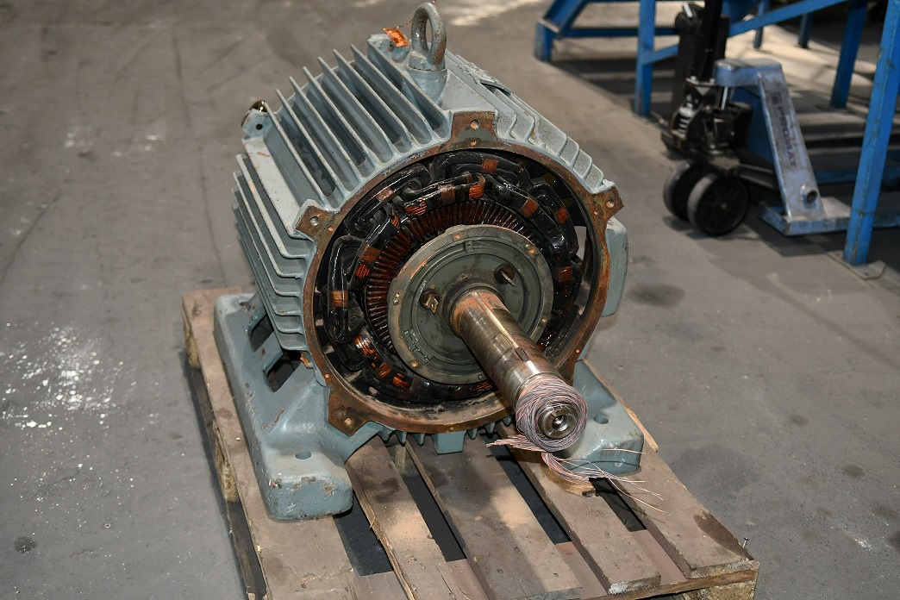
SCHWING Technologies sorgt für die sichere thermische Entfernung von Harz- und Lackresten u.a. von Schleifringläufermotoren – hier vor der Reinigung
Bildnachweis: SCHWING Technologies
Download: https://drive.google.com/file/d/1BJkVr--IK3qu7movU8WEfeG55DcaXg8V/view?usp=sharing

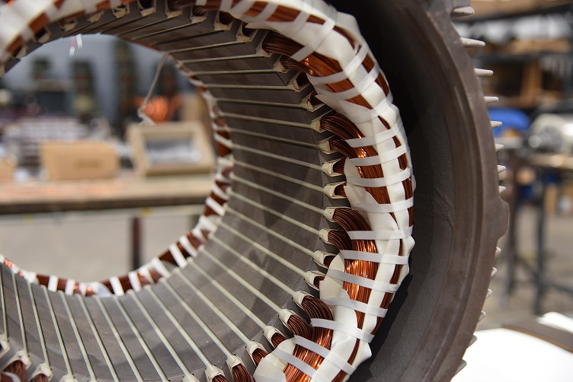
Bei der Bornemann GmbH: Instandsetzung eines Drehstromstators mit Neuwicklung nach der thermischen Reinigung durch SCHWING Technologies
Bildnachweis: SCHWING Technologies
Download: https://drive.google.com/file/d/1nYB0CNrzPNoEnowEim1ceYfzxxxOTM11/view?usp=sharing

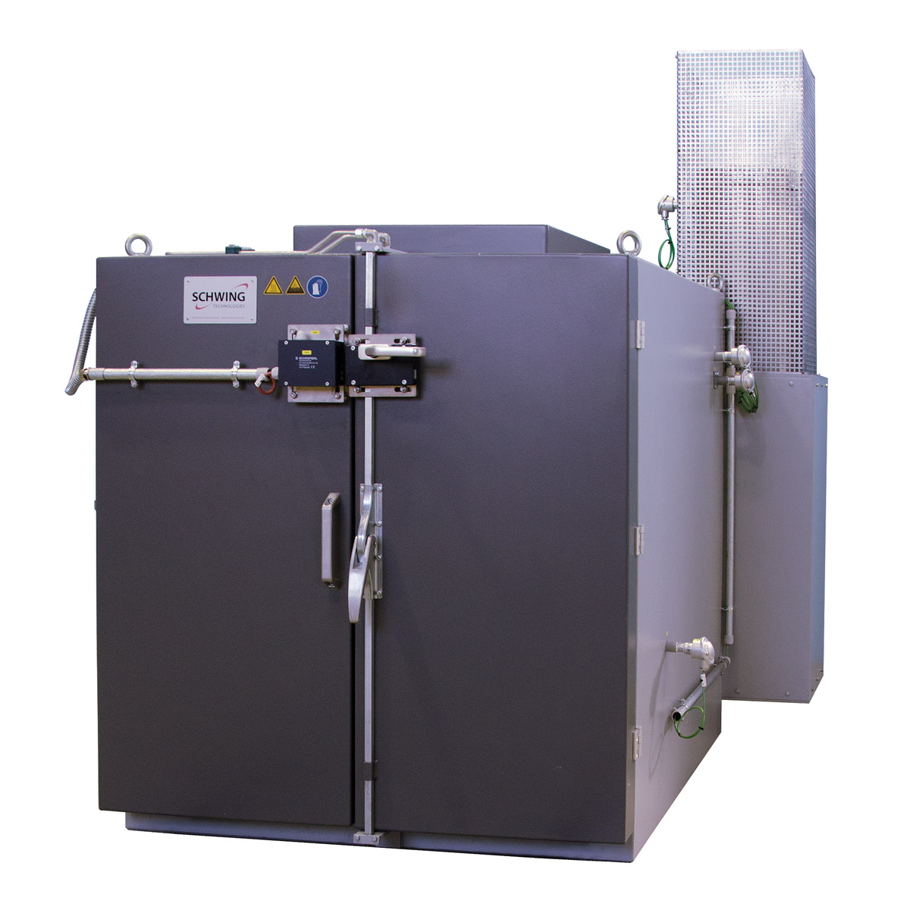
Thermisches Pyrolyse-System MAXICLEAN entfernt Lack- und Harzreste von Elektromotoren, Generatoren, Statoren und weiteren großen Teilen
Bildnachweis: SCHWING Technologies
Download: https://drive.google.com/file/d/1JNU0gbMPUkAMOAyy-CUk1QGPvA_MzAYs/view?usp=sharing
Über SCHWING Technologies
Seit über 50 Jahren am Markt, ist die SCHWING Technologies GmbH weltweiter Technologieführer für Hochtemperatursysteme zur thermischen Reinigung, thermo-chemischen Materialveredlung und Wärmebehandlung von Metallteilen und Werkzeugen der produzierenden Industrie. Geschäftsführer sind Ewald Schwing, Thomas Schwing und Alfred Schillert. Das inhabergeführte Unternehmen konstruiert, fertigt und betreibt seine Anlagen am Geschäftssitz in Neukirchen-Vluyn am Niederrhein. Basierend auf deutschen Ingenieurleistungen ist der Mittelständler weltweit bekanntester Spezialist im Entfernen von Kunststoffen. Zu seinen international insgesamt etwa 2500 Kunden zählen Unternehmen der Kunststoff- und Faserindustrie sowie der Chemie- und Automobilbranche. Für jeden Reinigungsbedarf bietet das Unternehmen mit seinen rund 80 Mitarbeitenden die ökonomisch, ökologisch und qualitativ beste Geräte- und Systemlösung. Mit jährlich mehr als 250.000 nach höchsten Qualitäts- und Umweltstandards gereinigten Werkstücken ist SCHWING als Reinigungsdienstleister zudem ein zuverlässiger Servicepartner. 1969 gegründet, feierte das Unternehmen 2019 sein 50-jähriges Firmenjubiläum und eröffnete mit der SCHWING Technologies North America Inc. im selben Jahr eine neue Vertriebsgesellschaft in den USA.
Pressekontakt
Nicola Leffelsend
SCHWING Technologies GmbH
Oderstraße 7
47506 Neukirchen-Vluyn
M +49 173 9774780
T +49 2845 930 146
redaktion@schwing-tech.com
www.schwing-technologies.com

Facebook: schwing.technologies
Twitter: SCHWING_TECH
LinkedIn: SCHWING Technologies GmbH
YouTube: ThermalCleaning

